Тема опыта: Использование технологии критического мышления для активизации познавательной деятельности учащихся на уроках русского языка и литературы (на примере применения приема «Кластер», «Фишбоун»).
Автор опыта: Артеева Марина Николаевна, учитель русского языка и литературы ГБОУ НАО «СШ № 4 г. Нарьян-Мара с углубленным изучением отдельных предметов».

Раздел I
Информация об опыте.
Условия возникновения и становления опыта.
Опыт формировался в условиях государственного бюджетного общеобразовательного учреждения Ненецкого автономного округа «Средняя школа № 4 г. Нарьян-Мара с углубленным изучением отдельных предметов».
Один из самых трудных школьных предметов, по мнению учащихся, является русский язык, несмотря на то, что знание родного языка даётся ребёнку с детства, это сложная дисциплина, требующая большого труда. Главная задача обучения русскому языку – развивать школьника как самостоятельную личность, умеющую свободно владеть устной и письменной речью, ведь «с русским языком можно творить чудеса. Нет ничего такого в нашем сознании, что нельзя было бы передать русским языком» (К. Паустовский). Поэтому на каждом уроке нужно стараться воспитывать у детей интерес к предмету и прививать любовь к русскому языку.
Для многих учащихся учебный предмет «русский язык» ассоциируется с трудным написанием слов, заучиванием сложных и мало понятных правил, с бесконечными сочинениями, изложениями и диктантами. Учителю-словеснику, несмотря ни на что, хочется, как и любому другому педагогу, сделать свой урок интересным, познавательным. Хочется, чтобы ученики на уроках не уныло смотрели в окно, а активно участвовали в процессе обучения.
Работая в школе, автор обратила внимание на то, что обучающиеся не всегда могут свободно аргументировать свои выступления, делать обобщения и выводы, или просто свободно и произвольно общаться друг с другом. Зачастую они стараются заменить разговорную, культурную речь стандартной житейской мимикой и жестами, то есть примитивными невербальными способами общения. Ребята затрудняются в создании самостоятельных, связных, обобщённых устных и письменных высказываний. Ученики допускают большое количество речевых, орфографических и пунктуационных ошибок.
Проблема активизации познавательной деятельности и формирование личности стояла перед педагогами с начала возникновения педагогики как науки. Сократ учил своих слушателей умению логически мыслить, искать, размышляя истину. Ж.-Ж. Руссо для того, чтобы ученик захотел найти и узнать новое знание, создавал для него специальные проблемные ситуации, вынуждающие к поиску. А. Дистервег, И.Г. Песталоцци и другие педагоги учили таким образом, чтобы школьник не только получал знания в уже готовом виде, но и искал их. Однако в полной мере эта проблема получила разработку в педагогике Д. Дьюи и ученых XX века. Дьюи выступал с критикой словесной, книжной школы, которая дает ребенку готовые знания, пренебрегая его способностями к деятельности и познанию. Он предлагал организовать обучение по системе, когда учитель лишь активизирует деятельность детей, в ходе которой учащиеся самостоятельно решают возникающие у них проблемы и получают необходимые знания, учатся самостоятельно ставить задачи, находить решения, применять полученные знания на практике.
В процессе обучения учащиеся должны не только овладевать знаниями, умениями и навыками, но и развивать свои творческие силы и познавательные способности. Современное обучение должно проводиться таким образом, чтобы вызвать у учащихся интерес к знаниям, пробудить потребность к более полному и глубокому усвоению этих знаний, развивать инициативу и самостоятельность в работе.
Для осуществления этого необходимо, чтобы в школе особое место занимало использование таких технологий, которые обеспечивают активное участие в процессе урока каждого ученика, повышают авторитет получаемых знаний и индивидуальную ответственность школьников за результаты учебного труда. Одной из таких технологий является технология развития критического мышления. На уроках с использованием приемов технологии развития критического мышления знания, умения и навыки не транслируются от учителя к детям, а формируются в результате самостоятельной работы учащихся с информацией.
Изучая приемы и методы технологии развития критического мышления, можно познакомиться с многими научными трудами и методическими разработками: Дж. Стилл, К. Мередит, Ч.Темпл, Ж. Пиаже, Л. Выгодский, Д. Эльконин, Ш. Амонашвили, М. Муханов, А. Аматюшкинс, Уолтер и других.
Многому по теории развития критического мышления можно научиться у педагогов - новаторов: Б.П. Никитин, С.Н. Лысенкова, Ш.А. Амоношвили, Дж. Дьюи.
«Школы, - писал Ж. Пиаже, - должны готовить людей, которые способны созидать новое, а не просто повторять то, что делали предшествующие поколения людей изобретательных, творческих, у которых критический и гибкий ум и которые не принимают на веру все, что им предлагают».
Ш.А. Амонашвили разрабатывал целостную систему обучения и воспитания, базирующуюся на возбуждении познавательного интереса школьников, развитие мышления, организацию совместной заинтересованной деятельности педагога и ученика.
Педагогический опыт А.С. Макаренко говорит о том, что, когда ученик овладевает новыми формами поведения и деятельности, добивается ощутимого успеха в работе над собой, переживает радость, внутреннее удовлетворение, это укрепляет его уверенность в своих силах, побуждает к личному росту.
Активными методами обучения следует называть те, которые максимально повышают уровень познавательной активности школьников, побуждают их к старательному учению.
Одной из главных задач в организации учебной деятельности является создание таких условий, при которых у учащихся среднего звена в процессе обучения будет формироваться потребность в реализации творческого потенциала. Добиться повышения мотивации и активизации познавательной деятельности учащихся на уроках русского языка и литературы можно через использование элементов технологии развития критического мышления.
На современном этапе развития образования учитель может выбрать технологии обучения, которые будут наиболее продуктивны для достижения целей обучения. Любая технология обладает средствами, активизирующими деятельность обучающихся, эти средства составляют главную идею и основу эффективности результатов. К таким технологиям можно отнести технологию развития критического мышления.
Сам термин «критическое мышление» известен относительно давно из работ известных психологов Ж. Пиаже, Дж. Брунера, Л.С. Выготского. Критическое мышление подразумевает в себе систему суждений, которая используется для анализа событий, явлений, различных понятий. Это вид мышления, где отправной точкой является информация, при которой человек ставит её и собственные убеждения под сомнение. Оно начинается от постановки вопросов, строится на основе убедительной аргументации.
Особенностью технологии развития критического мышления является то, что учащийся в процессе обучения сам конструирует образовательный процесс, исходя из реальных и конкретно поставленных целей, сам отслеживает направления своего развития и определяет конечный результат. С другой стороны, использование данной стратегии ориентировано на развитие навыков вдумчивой работы с информацией, с текстом, над проблемной ситуацией.
Определение «критическое мышление» включает в себя умение прогнозировать ситуацию, выдвигать предположения и устанавливать связи, наблюдать, обобщать, сравнивать рассуждать по аналогии и выявлять причины, а также предполагает рациональный и творческий подход к рассмотрению вопросов. Это система суждений, которая используется для анализа вещей и событий с формулированием обоснованных, аргументированных выводов и позволяет выносить оценки, интерпретации, а также корректно применять полученные результаты к ситуациям и проблемам при дальнейшем обучении.

Актуальность опыта.

Сегодня общеобразовательная школа должна формировать целостную систему универсальных знаний, умений, навыков, а также опыт самостоятельной деятельности и личной ответственности обучающихся, то есть ключевые компетенции, определяющие современное качество содержания образования.
Описываемый педагогический опыт работы актуален, так как в основе его лежит системно - деятельностный подход, предполагающий наличие индивидуальных образовательных направлений, формирование готовности к саморазвитию и образованию. Кроме того, в условиях снижения интереса обучающихся к изучению предметов школьного курса, личностно-ориентированное обучение позволяет сделать большинство уроков важными для обучающихся, позволяет устранить шаблонность занятий.
Формирование и развитие критического мышления школьников – одна из актуальных и приоритетных задач на современном этапе развития педагогической теории и практики, поскольку в процессе учения решаются важные проблемы, поставленные перед школой: подготовить подрастающее поколение к реальной жизни, к активному участию в социуме.
Многие современные школьники вряд ли назовут чтение среди своих любимых занятий. Можно ли сделать урок литературы и русского языка увлекательным? Можно, если рассматривать художественное произведение, изучаемую тему не как набор фактов и явлений, происходящих в определенную эпоху, а как многогранный мир, живущий по своим законам, где за каждым словом, мыслью, жестом закреплена определенная знаковость.
Современного ученика чрезвычайно трудно мотивировать к познавательной деятельности, к поиску пути к цели в поле информации и коммуникации. Происходит это потому, что дети часто испытывают серьёзные затруднения в восприятии учебного материала по всем школьным предметам. Причина этого - в недостаточно высоком уровне развития мышления и, прежде всего, критического. Кроме воспроизводящей деятельности существует и другой род деятельности, именно деятельность комбинирующая или творческая.
Одна из интереснейших современных педагогических технологий в сфере образования, которая позволяет вырабатывать указанные компетенции - это технология развития критического мышления.
Основная цель применения технологии развития критического мышления на уроках– научить ученика самостоятельно и осмысленно работать сначала с учебным материалом, а затем и с другими источниками информации. Целью технологии является также развитие мыслительных навыков учащихся, необходимых не только в учёбе, но и в обычной жизни: умение принимать взвешенные решения, работать с информацией, анализировать различные стороны явлений и другое.
Критическое мышление характеризуется рядом признаков, которые оказывают положительное влияние на общее развитие учащихся:
- формирование позитивного опыта в процессе обучения;
- развитие самостоятельного, ответственного мышления;
- аргументированное мышление (убедительные доводы позволяют принимать продуманные решения);
- формирование у учащихся многогранного мышления (проявляется в умении рассматривать проблему с разных сторон);
- выработка индивидуального подхода (формирует личностную культуру работы с информацией);
- становление социального мышления (работа осуществляется в парах, группах; основной приём взаимодействия - дискуссия).
Основной идеей технологии развития критического мышления можно считать способность создать атмосферу учения, при которой учащиеся совместно с учителем и сознательно активно работают, размышляют над процессом обучения, отслеживают, подтверждают, опровергают или расширяют знания, новые идеи, чувства или мнения об изучаемом предмете.
Важно помнить, что критическое мышление не формируется в результате передачи знаний, умений и навыков. Критическое мышление предусматривает набор ряда учебных условий, которые необходимо соблюдать для достижения поставленных целей. Так, необходимо:
- дать учащимся возможность самостоятельно размышлять;
- принимать продуманные идеи и выводы;
- способствовать повышению активности учащихся в учебном процессе;
- активизировать развитие мышления.
Критическое мышление – это способность анализировать полученную информацию с позиции логики и личностно-психологического подхода для того, чтобы применять полученные результаты, как к стандартным, так и к нестандартным ситуациям и проблемам. Это способность ставить новые вопросы, вырабатывать разнообразные аргументы, принимать независимые, продуманные решения.
Ведущая педагогическая идея.
Ведущая педагогическая идея - создание условий для повышения мотивации обучения и качества знаний учащихся через использование приемов и методов технологии развития критического мышления на уроках русского языка и литературы.

Длительность работы над опытом.

Работа над опытом охватывала 2015 – 2018 годы и состояла из следующих этапов:
- 2015 – 2016 учебный год. Изучение и анализ научно-методической литературы по теме «Развитие критического мышления на уроках русского языка и литературы», определение цели и задач опыта, разработка уроков в соответствии с поставленной целью, первичная диагностика обучающихся на начало целенаправленного применения личностно-ориентированного обучения на практике.
- Сентябрь 2016 – январь 2017 года. Основной этап работы по применению технологии развития критического мышления, моделирование содержания с корректировкой действий.
- Февраль 2017 – май 2018 года. Обобщение результатов опыта, применения приемов развития критического мышления, разработка рекомендаций.
Диапазон опыта.
Диапазон опыта охватывает организацию учебной деятельности по русскому языку и литературе в 5-7 классах и включает систему школьных уроков русского языка и литературы.
Теоретическая база опыта.
Критическое мышление есть мышление самостоятельное, которое начинается с постановки вопросов, которые нужно решить. Критическое мышление означает мышление оценочное, рефлексивное. Это точка опоры для мышления человека, это естественный способ взаимодействия с идеями и информацией. Это открытое мышление, не принимающее устоявшихся догм, развивающееся путем наложения новой информации на личный жизненный опыт. В этом и есть отличие критического мышления от мышления творческого, которое не предусматривает оценки, а предполагает продуцирование новых идей, очень часто выходящих за рамки жизненного опыта, внешних норм и правил. Однако провести четкую границу между критическим и творческим мышлением сложно. Можно сказать, что критическое мышление - это отправная точка для развития творческого мышления, более того, и критическое и творческое мышление развиваются в синтезе, взаимообусловлено.
Технология развития критического мышления представляет собой целостную систему, формирующую навыки работы с информацией через чтение и графическую работу с прочитанным текстом. Технология представляет собой совокупность разнообразных приёмов, направленных на то, чтобы сначала пробудить интерес ученика, вызвать в нём исследовательскую, творческую активность, затем предоставить условия для осмысления материала и, наконец, помочь учащемуся обобщить приобретённые знания.
И.С. Якиманская, рассматривая обучающегося как субъект познания, предлагает строить обучение на основе его познавательного опыта, его способностей и интересов, предоставляя ему возможность реализовать себя в познании, в учебной деятельности и в учебном поведении. А для этого необходимо научить его способам критического мышления и учебной деятельности, обеспечивая тем самым его интеллектуальное развитие.
Сама технология развития критического мышления берет свои истоки из проблемного обучения. Под проблемным обучением понимается «такая организация учебного процесса, которая предполагает создание в сознании учащихся под руководством учителя проблемных ситуаций и организацию активной самостоятельной деятельности учащихся по их разрешению, в результате чего и происходит творческое овладение знаниями, умениями, навыками и развитие мыслительных способностей».
Американские педагоги Ч. Темпл, Дж. Стил, К. Мередит, С. Уолтер, пойдя по пути дальнейшего усиления активной роли учащегося в проблемном обучении, разработали структуру технологии развития критического мышления, состоящую из трех стадий: «вызова, осмысления содержания и рефлексии».

Алгоритм технологии развития критического мышления:
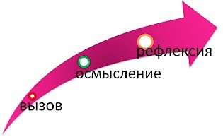

Технологические этапы урока с применением технологии развития критического мышления:

I стадия
Вызов:
- актуализация имеющихся знаний учащихся;
- пробуждение интереса к изучению новой информации;
- постановка учеником собственных целей обучения.
II стадия
Осмысление содержания:
- получение новой информации;
- корректировка учеником поставленных целей обучения, в соответствии с полученной информацией.
III стадия
Рефлексия:
- размышление, появление нового знания;
- постановка учащимися новых целей обучения.

Содержание каждой фазы:

- Вызов.
Первый этап работы с использованием технологий развития критического мышления «вызов»- направлен на актуализацию и обобщение имеющихся знаний по изучаемой или изученной теме, формирование заинтересованности каждого ученика в получении новой информации. На данном этапе работы необходимо вызвать интерес к теме и мотивировать школьников к активной учебной деятельности.
Деятельность учителя - направлена на «вызов» у учащихся уже имеющихся знаний, навыков по изучаемой теме, активизацию их деятельности, мотивацию к дальнейшей работе в рамках изучения предложенной темы урока.
Деятельность учащегося - вспомнить, что ему известно по изучаемому материалу (сделать предположения), систематизировать информацию до изучения нового материала, задает возникшие в ходе систематизации вопросы, на которые хочет получить ответы.
Приемы и методы технологии развития критического мышления, применяемые на первом этапе «Вызов»:
- cоставление перечня «известной учащимся ранее информации»:
- составление рассказа, текста, эссе, предложений по ключевым словам;
- систематизирование материала (графическое): кластеры, таблицы, схемы, диаграммы, верные и неверные утверждения и тому подобное.
Ведущим приёмом технологии развития критического мышления могут стать кластеры (англ. – гроздь, рой, скопление).
Под «кластером» понимаем графический приём систематизации и обобщения материала. Правила составление кластера очень простые: необходимо графически, наглядно изобразить модель солнечной системы: солнце в центре кластера и планеты вокруг него. В центре – «солнце»: это тема, проблема, которую необходимо исследовать, изучить и систематизировать на уроке; вокруг него – «планеты», то есть понятия, позволяющие нам разобраться в теме со всех сторон. Соединяем прямой линией планеты и солнце, так как они взаимосвязаны и дополняют друг друга. Помимо солнца и планет в солнечной системе могут также быть спутники (для более подробного разветвления информации). Кластеры помогают учащимся в дальнейшей работе над материалом, если во время письменной работы запас мыслей заканчивается, учащийся может почерпнуть её из систематизированного им ранее материала, то есть кластера. Система кластеров охватывает большее количество информации, чем ученики могли получить при обычной письменной работе.
Рассматриваемый нами приём «Кластер» может быть реализован на стадии «вызова», когда необходима систематизация информации до знакомства с текстом и после знакомства с ним, в виде вопросов или заголовков, смысловых блоков, так и на стадии «рефлексии», в качестве наглядного примера уже разобранной на блоки темы. Графически прием «Кластер» можно изобразить следующим образом:

Уроки с применением метода «Кластер» дают ученикам возможность проявить свои способности, высказать видение вопроса, дают свободу творческой деятельности, повышают мотивацию учащихся, формируют обстановку сотрудничества и воспитывают в детях чувство собственного достоинства, дарят им ощущение творческой свободы, чувства успешности на уроке. Смысл этого приёма заключается в систематизации знаний по той или иной проблеме. (Приложение 1)
Практическое применение приема технологии развития критического мышления«Кластер»на уроке русского языка и литературы на примере:
- по теме «Значимые части слова». (6в класс ГБОУ НАО «СШ №4 г. Нарьян-Мара с углубленным изучением отдельных предметов») (Приложение 2);
- по теме «Устное народное творчество» (5в класс ГБОУ НАО «СШ №4 г. Нарьян-Мара с углубленным изучением отдельных предметов») (Приложение 3).
Информация, полученная на стадии «вызова» - выслушивается, записывается, обсуждается, подвергается проверке, критике и анализу. Работа ведется индивидуально, в парах или группах.

- Осмысление содержания.

Главными задачами второго этапа «Осмысление» являются: создание устойчивой потребности ученика на активное получение информации с последующей ее систематизацией. Она занимает наибольшее значение на уроках, где изучается новый материал.
Деятельность учителя направлена на сохранение интереса к теме при непосредственной работе с новой информацией, постепенное продвижение от знания «изученного» к «неизведанному».
Деятельность учащихся - ученик читает текст, слушает, используя активные методы чтения, делает пометки на полях или ведет записи по мере осмысления новой информации.
Возможные приемы и методы на втором этапе «Осмысление»:
- «Чтение с остановками». Использовать во время чтения текста маркировку с использованием значков «V» (уже знал ранее). «?» (не понял, есть вопросы). «+» (новое), « - » (думал иначе); поиск ответов на поставленные в первой части урока вопросы. Во время чтения текста необходимо попросить учащихся делать на полях пометки, а после прочтения текста заполнить таблицу, где значки станут заголовками граф таблицы. В таблицу кратко заносятся сведения из текста.
- «Концептуальная таблица», данный прием наиболее эффективен, когда предполагается сравнение трёх и более аспектов или вопросов. Таблица строится так: по горизонтали располагается то, что подлежит сравнению, а по вертикали – различные черты и свойства, по которым это сравнение необходимо выполнить.
- «Кластер», «Зигзаг», «Двойной дневник», «Круги по воде», «Карусель» и другие приемы.

В технологии развития критического мышления большое значение отводится визуальным формам организации материала.

- Рефлексия.

Деятельность учителя - учителю следует вернуть учащихся к стадии того, с чего начинали (к первоначальным записям), внести необходимые изменения и дополнения; дать творческие, исследовательские задания на основе изученной информации.
Деятельность учащихся - соотносят «новую» информацию со «старой», используя знания, полученные на стадии «осмысления содержания».
На стадии рефлексии осуществляется анализ полученных знаний, умений, творческая переработка, интерпретация изученной информации. Работа может выполняться индивидуально, в парах или в группах.
На стадии рефлексии можно использовать все выше перечисленные приёмы. Таблицы и схемы становятся основой для дальнейшей работы: обмена мнениями, эссе, исследований, дискуссий. Но возможно и отдельное применение приёмов, например, после изучения материала, темы учащиеся составляют кластеры (систематизируют изученный материал).

Итак, технология развития критического мышления предполагает строить урок по схеме «вызов – осмысление – рефлексия» и предлагает набор разнообразных приёмов и стратегий. Разнообразные приёмы технологии развития критического мышления одинаково продуктивны на различных этапах и типах уроков, но нельзя забывать о главном: определяющим при планировании является содержательная сторона урока, а не привлекательность отдельных приёмов и стратегий.

Новизна опыта.

Новизна опыта заключается в совершенствовании способов обучения и развития учащихся, использовании различных педагогических инноваций в процессе обучения русскому языку и литературе, творческом переосмыслении традиционных методов обучения, апробации заданий, способствующих формированию коммуникативной культуры обучающихся.
Цели технологии развития критического мышления отвечают целям образования на современном этапе, формируют интеллектуальные качества личности учащегося, вооружают ученика и учителя способами работы с различной информацией, методами организации учения, самообразования, конструирования собственного образовательного маршрута.
Раздел II
Технология опыта.

Цель педагогической деятельности - повышение уровня мотивации к обучению и повышение качества знаний обучающихся, развитие всех видов мышления ученика через применение технологии развития критического мышления на уроках русского языка и литературы.
Для достижения цели необходимо решить ряд задач:
- изучить всевозможные методы и приемы технологии развития критического мышления;
- применять в процессе обучения наиболее приемлемые формы и методы технологии развития критического мышления;
- формировать межпредметные, учебные и коммуникативные навыки учащихся.

Используя на уроках различные методы, приемы, стратегии, современный учитель создаёт условия для интеллектуального и всестороннего развития личности учащегося, а также организует среду, где обучение происходит в сотрудничестве и сотворчестве педагога, классного коллектива и каждого обучающегося в отдельности.
Процесс обучения должен быть интересным и личностно важным для учеников, а, самое главное, должен способствовать их непрерывному умственному и духовному развитию. Для достижения поставленных цели и задач использовались разнообразные формы технологии развития критического мышления на уроке русского языка и литературы, которые подбирались с учетом возрастных особенностей школьников.
В то время как традиционное преподавание строится на уже «готовых ответах», которые преподносятся ученикам, технология развития критического мышления ориентирована на вопросы, как основную движущую силу развития мышления. Большое значение в технологии развития критического мышления отводится приёмам, формирующим умение работать с постановкой и продуманным формулированием и постановкой проблемных вопросов.
Применение технологии развития критического мышления на примере схемы, стратегии или диаграммы «Фишбоун».
Схема «Фишбоун» была придумана японским профессором Кауро Ишикава, поэтому часто называется диаграмма, схема или «стратегия Ишикава». «Фишбоун» в переводе с английского «рыбья кость» или «рыбий скелет».
Схема включает в себя основные четыре блока, представленные в виде головы рыбы, хвоста, верхних и нижних косточек. Связующим звеном выступает основная кость или хребет рыбы.
Основные блоки, из которых состоит «скелет рыбы» (части):
- Голова рыбы — проблема, вопрос или тема, которые подлежат анализу.
- Верхние косточки — на них фиксируются основные понятия темы, причины, которые привели к проблеме.
- Нижние косточки — факты, аргументы подтверждающие наличие сформулированных причин, или суть понятий, указанных на схеме.
- Хвост — ответ, вывод или обобщение на сформулированный и поставленный в «голове рыбы» вопрос.
Эта стратегия позволяет учащимся разделить общую проблемную тему на ряд причин и аргументов. Учащиеся, овладевающие стратегией «Фишбоун», приобретают следующие метапредметные компетенции:
- Развитие критического мышления;
- Взаимодействие в группе людей;
- Планирование и осуществление самостоятельной исследовательской деятельности;
- Истолкование прочитанного и формулирование своей позиции;
- Осознанное чтение и извлечение информации.
Схема «Фишбоун» может быть использована в качестве отдельно применяемого методического приема для анализа какой-либо ситуации, либо выступать стратегией какого-либо этапа урока, целого урока, системы уроков. Эффективнее всего данный прием применять во время урока обобщения и систематизации знаний, когда материал по теме уже пройден и необходимо привести все изученные понятия в стройную систему, предусматривающую раскрытие и усвоение связей и отношений между ее элементами (на третьем этапе «рефлексия»).
Рассмотрим применение стратегии «Фишбоун» на примере русской народной сказки «Колобок», сюжет которой знаком всем с раннего детства, что способствует быстрому пониманию работы со схемой «Фишбоун» и мотивирует учащихся на дальнейшее применение ее на уроках русского языка и литературы при изучении различных тем и прочтении художественных произведений на различных этапах уроков.
В «голову рыбы» вписываем проблемный вопрос произведения – «Почему был съеден колобок?» На верхних «косточках» - причины, которые привели Колобка к гибели. А на нижних «косточках» выписываем из текста цитаты в качестве аргументов. И потом все вместе сделаем вывод, записываем его в хвост. Вывод: «Почему был съеден Колобок?» (Вывод: попался на хитрость и уловки лисы) (Приложение 4).
Преобладающим методом технологии развития критического мышления «Фишбоун» является поисково - исследовательский. Проблемные вопросы и задания помогают организовать и сформулировать наблюдения обучающихся на этапе самостоятельного поиска, усвоения новых знаний и на этапе повторения и систематизации знаний.
Овладев технологией «Фишбоун», учитель может с успехом ее применять на любом уроке или этапе урока. Довольно часто этот прием применяется на уроках литературы, но его также можно применять и на уроках русского языка и других предметах. Этап урока с применением метода «Фишбоун» приобретает исследовательский характер.
Преимущество технологии развития критического мышления на уроках русского языка и литературы:
- формируется умение вырабатывать собственное мнение на основе осмысления различного опыта, идей и представлений, строить умозаключения и логические цепи доказательств (развивается системное логическое мышление).
- повышается ответственность за качество личностного образования у учащихся;
- развиваются навыки работы с текстами любого типа и с большим объёмом информации;
- развиваются творческие и аналитические способности, умения эффективно работать индивидуально и в группе; формируется умение выражать свои мысли четко, уверенно и корректно по отношению к окружающим.
Практическое применение приема технологии развития критического мышления «Фишбоун» на уроке литературы на примере:
1) рассказа Л.Н.Толстого «Кавказский пленник» (5в класс ГБОУ НАО «СШ №4 г. Нарьян-Мара с углубленным изучением отдельных предметов»); (Приложение 5)
2)поэмы М.Ю. Лермонтова «Мцыри» (8б класс ГБОУ НАО «СШ №4 г. Нарьян-Мара с углубленным изучением отдельных предметов»); (Приложение 6)
3) рассказа Ю.Я. «Багульник» (8б класс ГБОУ НАО «СШ №4 г. Нарьян-Мара с углубленным изучением отдельных предметов»; (Приложение 7)
на уроке русского языка:
4) по теме «Части речи». (5в класс ГБОУ НАО «СШ №4 г. Нарьян-Мара с углубленным изучением отдельных предметов»); (Приложение 8)
5) по теме «Второстепенные члены предложения» (5в класс ГБОУ НАО «СШ №4 г. Нарьян-Мара с углубленным изучением отдельных предметов» (Приложение 9).
Раздел III
Результативность опыта.
Применение разнообразных приемов и методов технологии развития критического мышления не является самоцелью урока. Важен положительный результат. Необходимо оценивать свои успехи успехами своих учеников. Применение различных педагогических технологий повышает мотивацию обучения и интерес детей к учебному предмету, формирует обстановку творческого сотрудничества и конкуренции, воспитывает в детях чувство собственного достоинства и уважение к различиям, дает им ощущение творческой свободы и, самое главное, приносит радость и успешность в процессе обучения.
Работая над темой опыта, автор убедился в том, что применение технологии развития критического мышления на уроках русского языка и литературы способствует развитию познавательной активности учащихся, повышению качества знаний и мотивации к изучению этих предметов.
Об этом свидетельствуют результаты анкетирования учащихся на начальном этапе опыта (Приложение 10).
Опрос 43 учащихся (100%):
Нравится | Не нравится | Затрудняюсь ответить
10 человек (23 %) | 20 человек (46 %) | 13 человек (30 %)
Анкетирование на конечном этапе обучения убедило в правильности выбранной технологии:
Опрос 44 учащихся (100%):
Нравится | Не нравится | Затрудняюсь ответить
21 человек (48 %) | 7 учеников (16 %) | 16 учеников (36 %)

Метод наблюдения за учебным процессом также убеждает нас в эффективности применения технологии развития критического мышления. Ученики умеют наблюдать, анализировать, они ставят и решают проблемные вопросы, могут работать в группах и индивидуально, повышается учебная мотивация, ученики умеют четко, логично и обдуманно аргументировать свою позицию при написании сочинения – рассуждения по русскому языку, происходит освоение общеучебных умений и навыков, повышается информационная грамотность.
Полученные в процессе реализации опыта результаты свидетельствуют об эффективном использовании технологии развития критического мышления, которые позволяют более качественно организовать учебный процесс и стимулировать развитие познавательной активности. Таким образом, работа по данной теме является перспективной и будет продолжена.
Результатом использования приемов и методов технологии развития критического мышления на уроках русского языка и литературы в среднем звене является осуществление более легкого, свободного и быстрого протекания учебной деятельности учащихся. Ученики легче и быстрее усваивают материал, проявляют готовность и стремление к совершенствованию. Они становятся ищущими, жаждущими знаний, творческими, инициативными. Успешная учебно-познавательная деятельность укрепляет чувство собственного достоинства, повышает самооценку учащихся в коллективе.
Таким образом, опыт позволяет сделать вывод: учебный процесс с применением элементов технологии развития критического мышления повышает качество знаний, помогает учащимся преодолевать трудности, создает благоприятные условия для лучшего взаимопонимания учителя и учащихся, их сотрудничества в учебном процессе. Поэтому, считает автор, применение технологий развития критического мышления необходимо для того, чтобы детям было интересно учиться, а учителям интересно учить.
Раздел IV.
Методические рекомендации.
Настоящие методические рекомендации разработаны для учителей общеобразовательных организаций.
Цель методических рекомендаций - показать возможности формирования метапредметных универсальных учебных действий посредством использования методов и приемов развития критического мышления на уроках.
Технология развития критического мышления реализуется в 29 страницах мира. Чтобы не потеряться в интенсивном и беспрерывном потоке информации, избежать психических и физических перегрузок, ребенок должен уметь сам организовывать свою деятельность и самообразование. Для успешной реализации этих целей была разработана технология развития критического мышления.
Чтобы учащийся мог мыслить критически, необходимо развивать в нем ряд следующих качеств:
1. Готовность к самостоятельному планированию.
2. Умение воспринимать идеи других людей, что дает возможность формулировать собственные идеи и мысли.
3. Проявлять настойчивость, добиваться результатов в обучении.
4. Готовность исправлять свои ошибки, делать выводы.
5. Осознание, умение отслеживать ход рассуждений.
6. Поиск компромиссных решений.
Методические рекомендации по проведению уроков с использованием элементов технологии развития критического мышления:
- Создайте ситуацию, в которой учащиеся смогут самостоятельно сформулировать вопросы и определить: «для чего я буду изучать новый материал, что именно мне нужно узнать, чтобы ответить на собственный вопрос?».
- Изучая новую тему, мотивируйте учащихся на определение тех конкретных жизненных задач, для решения которых им могут пригодиться приобретённые знания и умения.
- Каждое выдвигаемое предположения обучающимися должно быть аргументировано.
- Формулировать вопрос таким образом, чтобы он мотивировал учащихся к неоднозначным ответам.
- Дать учащимся возможность самостоятельно делать выводы, самим оценивать свою деятельность.
- Продумывать вопросы, которые должны стимулировать деятельность учащихся к поиску, к получению новых знаний.
- Обязательно подводить детей к тому, чтобы после каждого этапа урока они делали выводы самостоятельно.
- Урок необходимо построить так, чтобы большую часть информации ученики открыли сами, а не выслушивали в готовом виде от учителя.
- Обязательно нужно включать активные формы работы - в парах, в группах, чтобы осуществлялось взаимодействие. Для организации конструктивной работы в группах автор советует создать группу из 4-5 человек, в которой каждый из учащихся выполняет определённую функцию, роль.
- Давать творческие задания (создание своего материала по изученной информации).
- Учите детей формулировать и задавать вопросы, а не только отвечать на них.
- Продумайте вопросы (последовательные и, возможно, неожиданные), которые стоит задать учащимся, чтоб они самостоятельно приходили к ответам и открывали для себя истину.
- Дети должны быть главными действующими лицами на уроке.
- Помните, что цель и практическую значимость темы должны открыть дети.
- Ученики должны проговорить и записать возникшие в ходе деятельности мысли, так как только в этом случае к ним придёт осознание того, чему они научились. При работе в технологии развития критического мышления перед глазами учащихся должна быть наглядная схема. Все мысли, ответы, ключевые слова нужно записать и прочитать. Помнить, что это технология развития критического мышления через чтение и письмо.
- Дать в ходе работы возможность высказаться не одному учащемуся, а всем желающим.
- Столкнуть разные мнения учеников можно не только вопросом, но и практическим заданием.
- Научить ставить вопросы и задачи на будущее совместно с учащимися.
- Завершая занятие, следует настроить учащихся на тему следующих занятий. Хорошо, если Вы оставили учеников заинтригованными, чтобы разрешить интригу на следующем уроке.
Общие методические рекомендации:
- Определить, какой в итоге результат учитель ждет от конкретного урока.
- Тема урока должна прослеживаться в течение всего урока.
- Урок должен стать звеном целой цепочки уроков, а не единичным.
- Цели обучения должны быть поставлены конкретно и чётко. Их тоже, как и рефлексию, формулируют и озвучивают учащиеся.
- Четко определить цели и задачи не только урока, но и каждой его стадии.
- Задание необходимо довести до логического конца, подвести итог.
- Схемы и таблицы должны заполнять непосредственно сами учащиеся.
- Необходимо точно рассчитать хронометраж урока. Если вы используете какой-либо приём впервые, лучше предусмотреть резерв времени.
- Необходимо опираться на уже имеющиеся знания учащихся.
- Необходимо учить работе с различными источниками информации.
- Алгоритмы последовательности действий учащихся должны быть точными, понятными и доступными.
- Виды деятельности учащихся должны быть познавательными, практическими, исследовательскими.
- Одно из главных условий проведения хорошего урока - переход учителя из позиции наставника в позицию наблюдателя и помощника.
- Разработать структуру урока, используя известные приемы технологии развития критического мышления. Затем подобрать и разработать задания, направленные на результат.
- Разрабатывать не один урок, а сразу серию уроков по одной теме (если на одну тему отводится более одного урока).
- Итог урока должен быть логически завершён: от чего начинали, к тому же возвращаемся и им же завершаем.

Библиографический список
- Агапов И. А. Учимся продуктивно мыслить. / И.А. Агапов. – М.: Про-Пресс, 2001. - 369 с.
- Бутенко А.В. Критическое мышление: метод, теория, практика. / А.В. Бутенко, Е.А. Ходос. – Красноярск: 2001. – 369 с.
- Бухвалов В.А. Развитие учащихся в процессе творчества и сотрудничества. / В.А. Бухвалов. - М.: Центр «Педагогический поиск», 2000. – 144 с.
4) Генике Е.А. Развитие критического мышления. (Базовая модель). / Е.А. Генике, Е.А. Трифонова. - М.: БОНФИ, 2002. – Кн.1. – 239 с.
5) Загашев И.О. Критическое мышление: технология развития: пособие для учителя. / И.О. Загашев, С.И. Заир-Бек. – СПб; изд-во «Альянс “Дельта”, 2003. – 284 с.
6) Заир-Бек С.И. Развитие критического мышления на уроке: пособие для учителя. / С.И. Заир-Бек, И.В. Муштавинская. – М.: Просвещение, 2004. – 192 с.
7) Козырь Е.А. Характеристика приемов технологии РКМЧП при обучении русскому языку. // Русский язык. - 2009, №7. – 39-42 с.
8) Муштавинская И. В. Технология развития критического мышления на уроке и в системе подготовки учителя // Методист. – 2002. – № 2. – 30-35 с.
9) Селевко Г.К. Современные образовательные технологии. / Г.К. Селевко. - М.: Народное образование, 1998. – 259 с

Приложение 1.
Применение приема технологии развития критического мышления «Кластер» на уроке русского языка в 6в классе по теме: «Повторение и систематизация знаний. Имя числительное».
«Что я знаю о числительном?»
Обозначает кол-во предметов, порядок при счете
Делится по составу:
Сколько?
Какой?
Самостоятельная часть речи
составные

сложные
простые
Могут быть всеми членами предложения
ЧИСЛИТЕЛЬНОЕ
количественные
порядковые
Целые
собирательные
дробные

Приложение 2.
Применение приема технологии развития критического мышления «Кластер» на уроке русского языка в 6в классе по теме: «Значимые части слова».
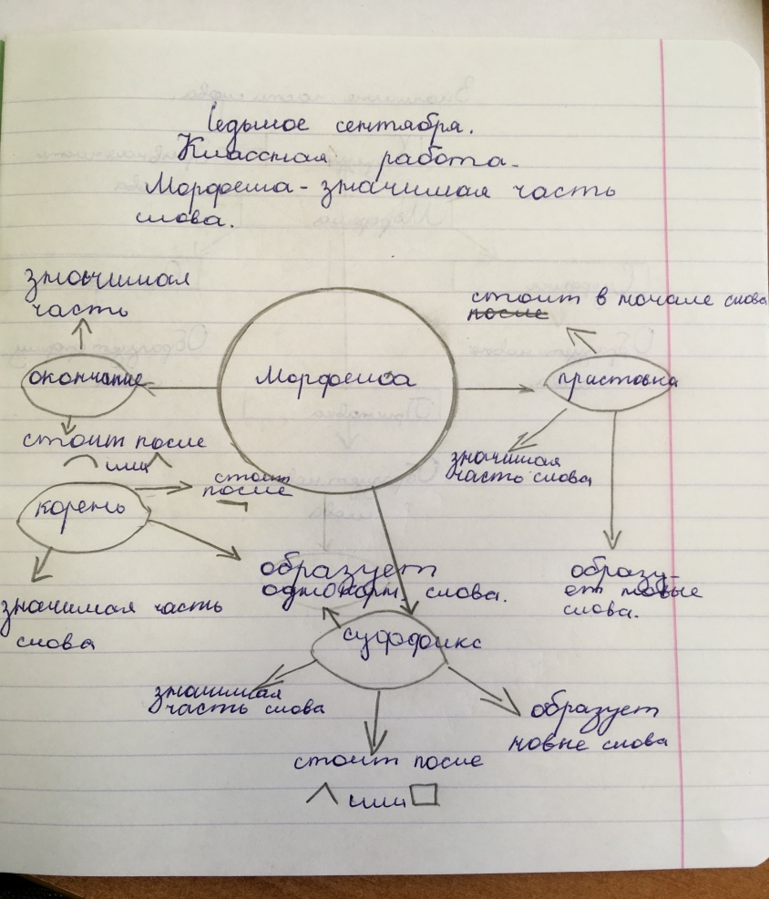
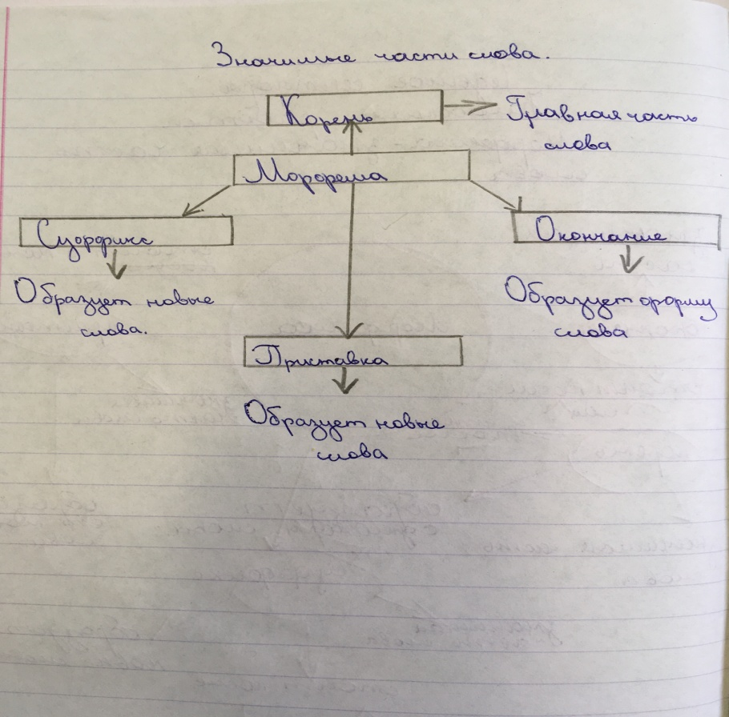

Приложение 3.
Применение приема технологии развития критического мышления «Кластер» на уроке русского языка в 5в классе по теме: «устное народное творчество».
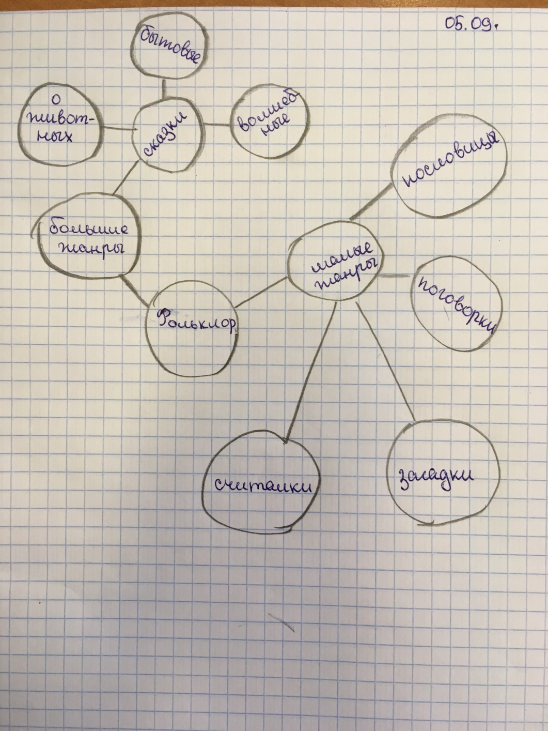

Приложение 4.

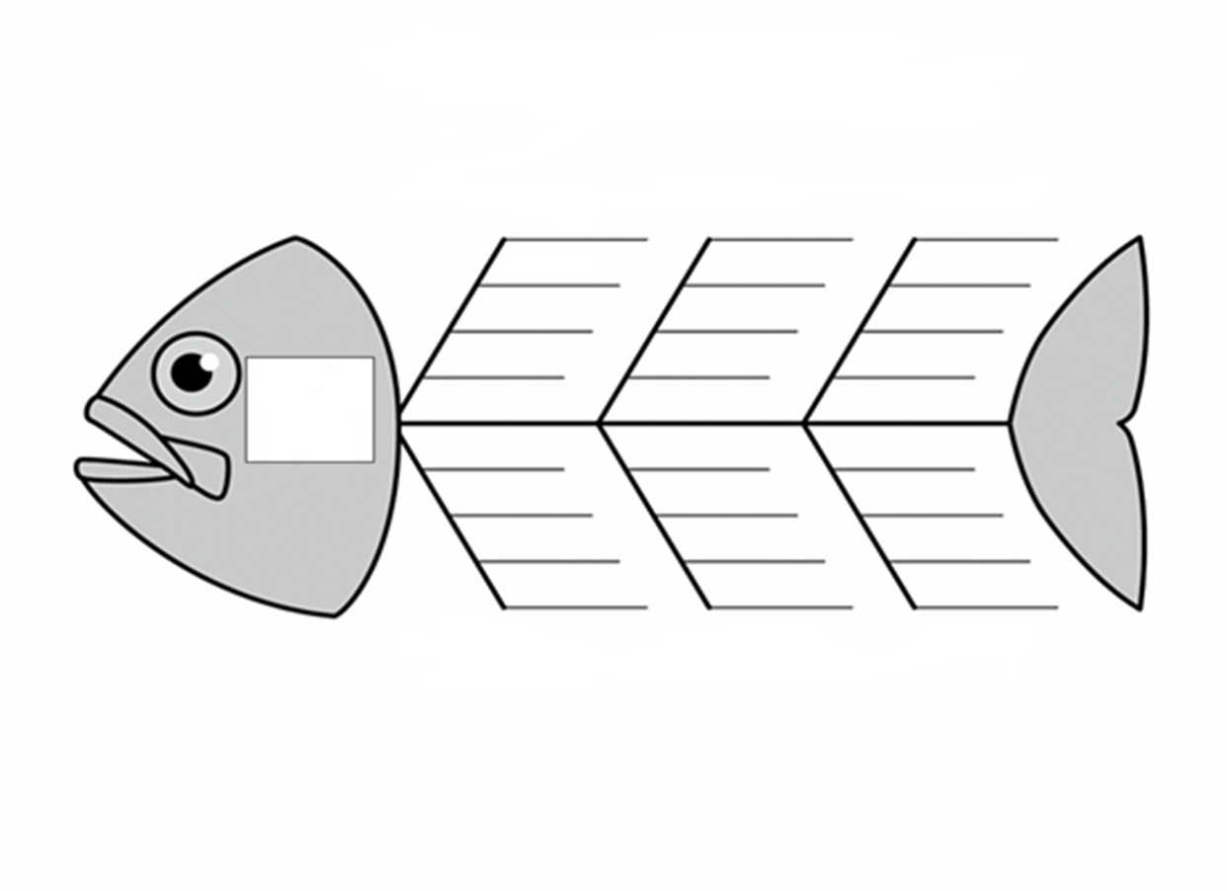
ответ на поставленный вопрос, выводы, обобщения
факты, подтверждающие наличие сформулированных причин, или суть понятий
основные понятия темы, причины, которые привели к проблеме.
проблема, вопрос или тема, которые подлежат анализу

Приложение 5.
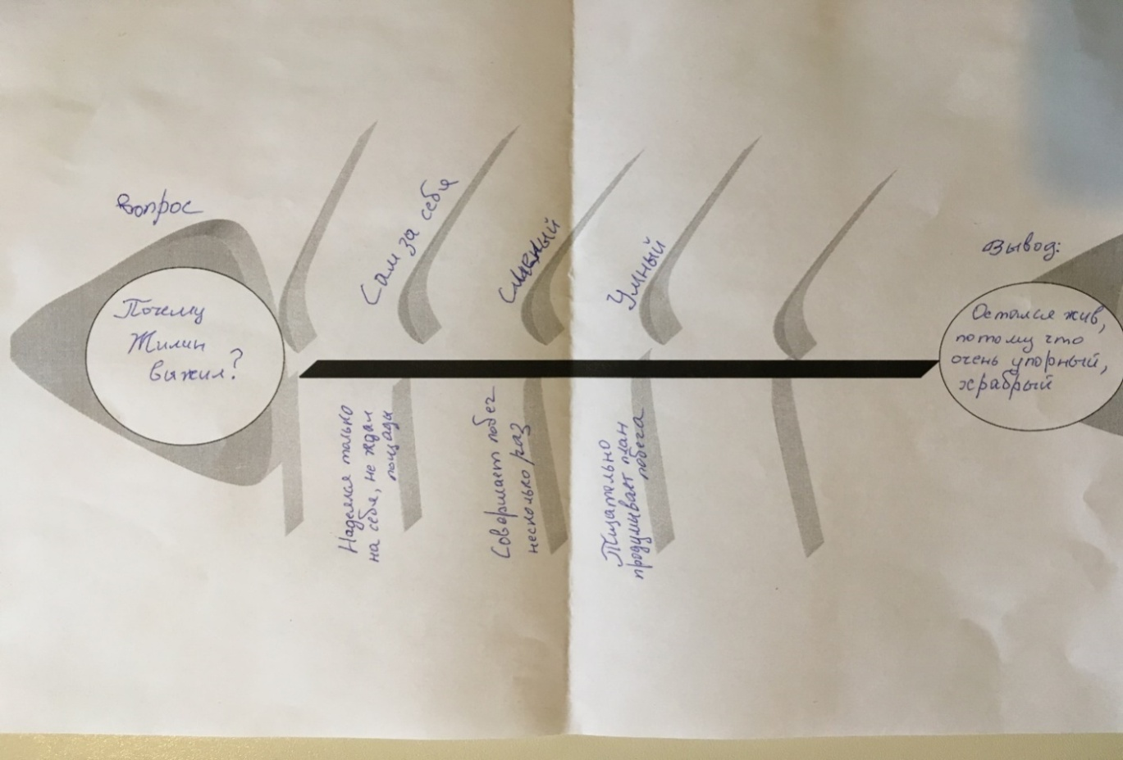
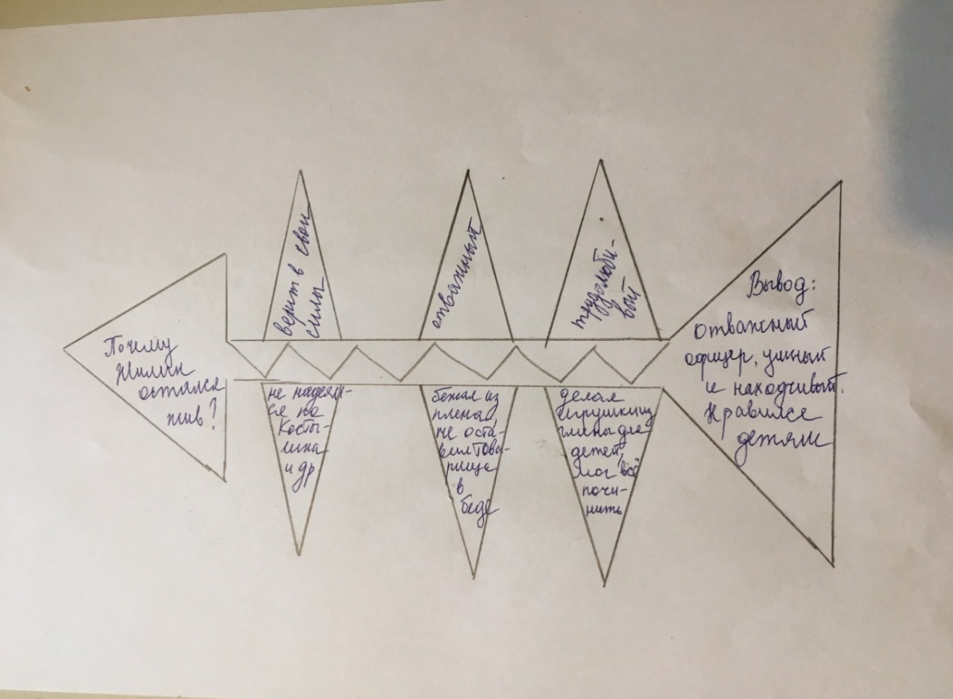

Приложение 6.
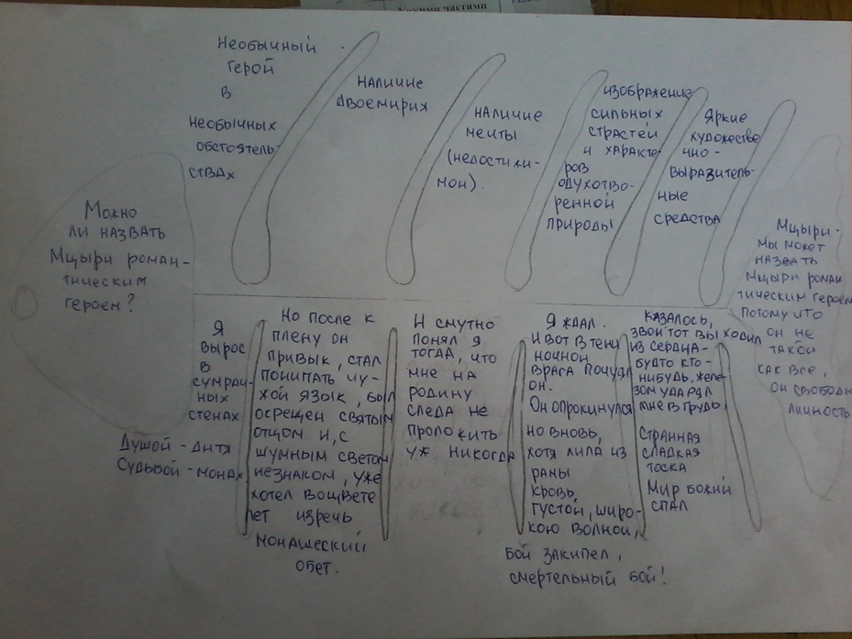
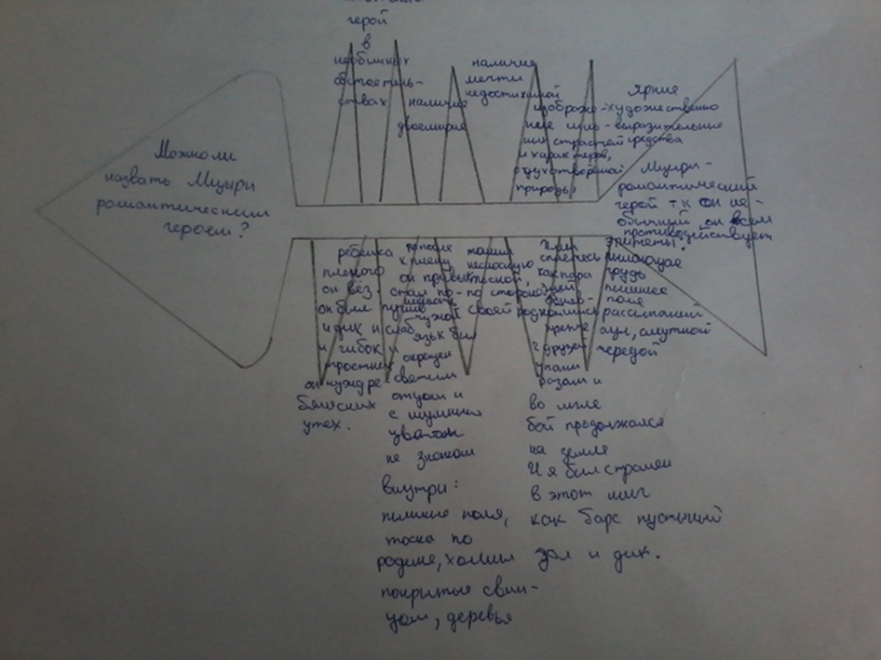

Приложение 7.
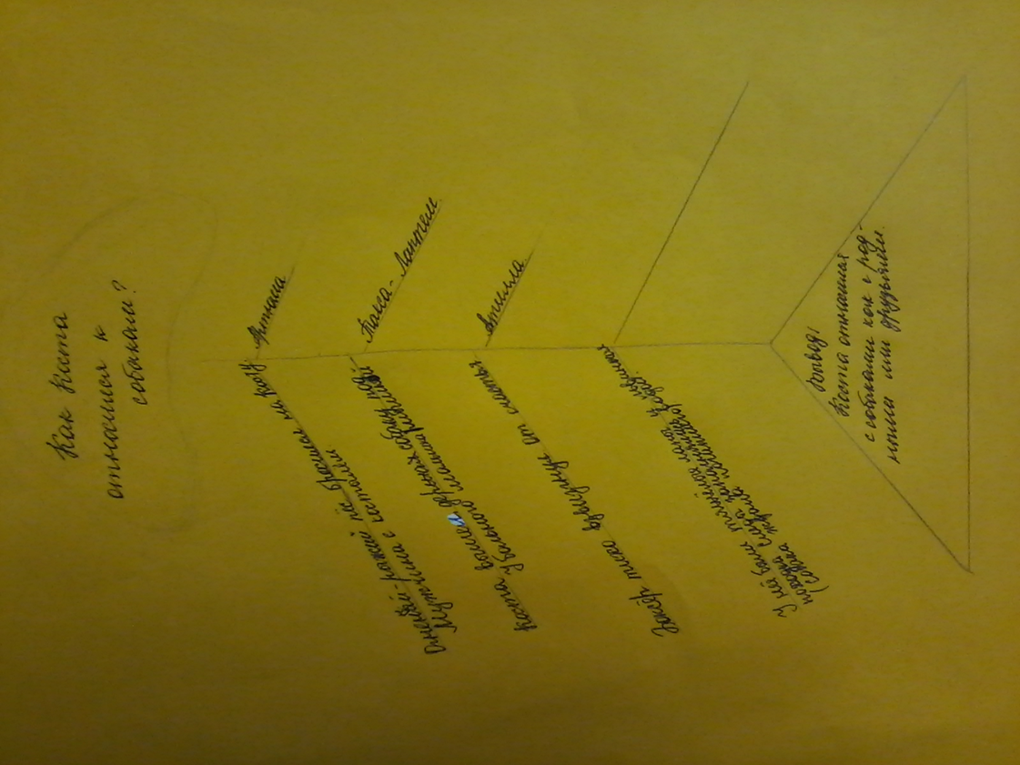

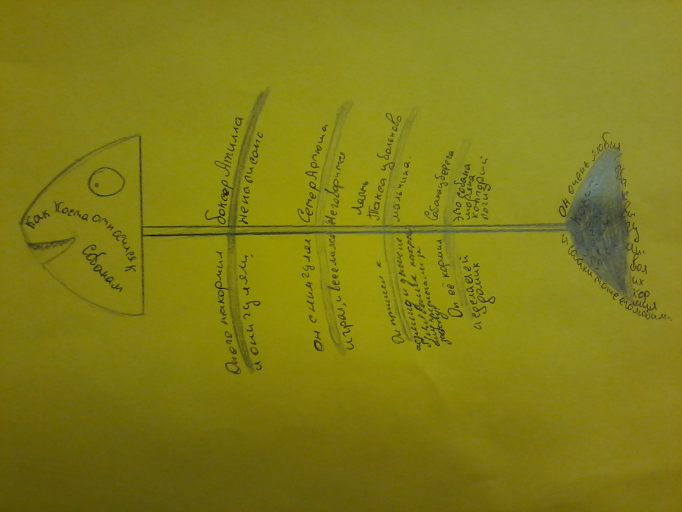

Приложение 8.
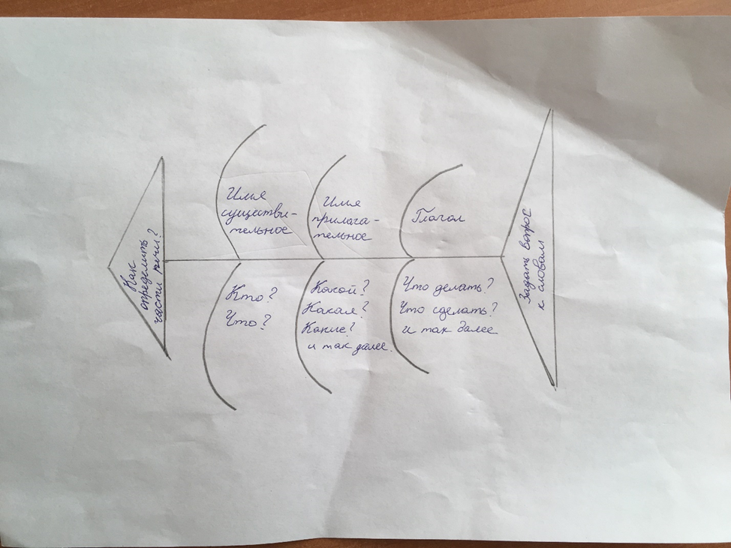
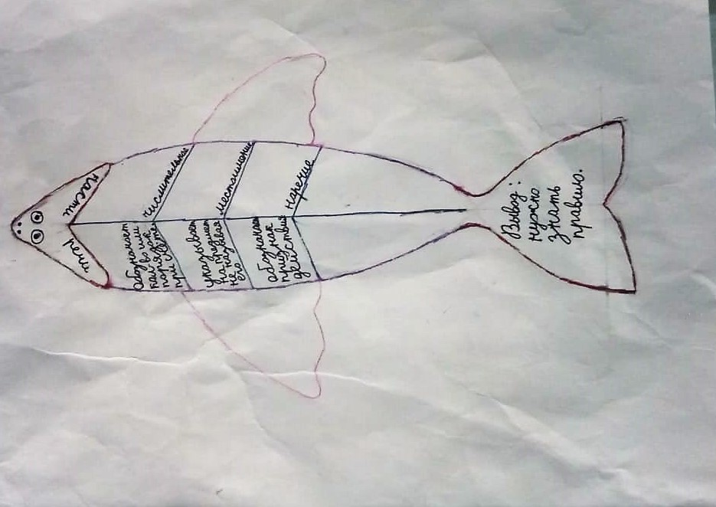
\

Приложение 9.

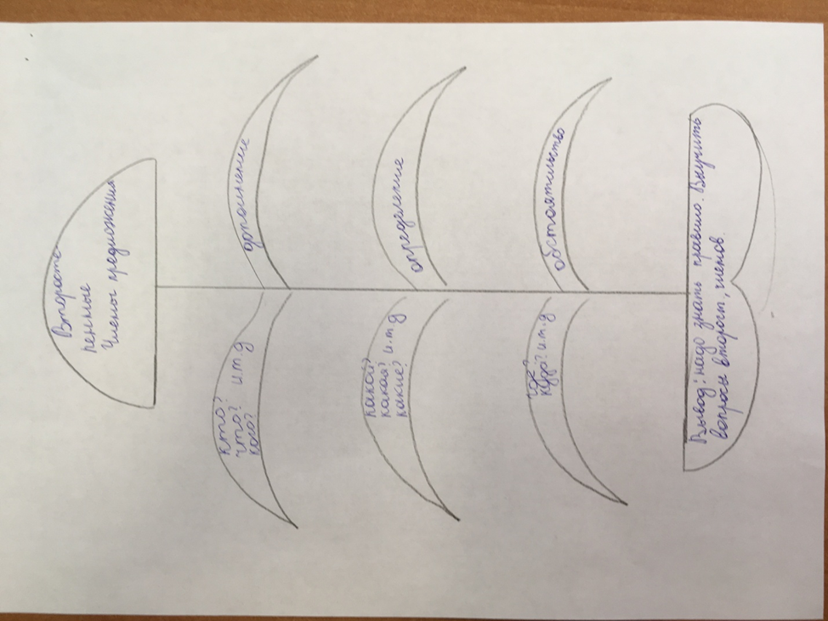

Приложение 10.
Анкета «Мое отношение к учебному предмету «Русский язык».
Ответьте на вопрос: «Нравится ли вам учебный предмет «русский язык?»:
- Мне нравится
- Мне не нравится
- Затрудняюсь ответить.

